САНКТ-ПЕТЕРБУРГСКИЙ ПОЛИТЕХНИЧЕСКИЙ УНИВЕРСИТЕТ

ПЕТРА ВЕЛИКОГО

_______________________________________________________________

Институт компьютерных наук и технологий

Кафедра компьютерных систем и программных технологий

Отчет по лабораторной работе № 1

Дисциплина: «Основы теории управления»

Работу выполнил студент

группы 43501/4

Балсутьев Владимир

Преподаватель

Нестеров С.А.

Санкт-Петербург

2018

# Цель работы

Аналитически вывести и построить временные и частотные характеристики для звена, заданного уравнением. Решить ту же задачу программно.

# Программа работы

1. Вывести передаточную функцию
2. Решить ДУ
3. Частотные характеристики

* ЛАЧХ
* ЛФЧХ
* Годограф

1. Временные характеристики

* Весовая функция (на вход - функция Дирака)
* Переходная функция (на вход - функция Хевисайда)

1. Решить поставленные задачи с помощью средств Matlab

# Ход Работы

Исходные данные

a1 = 0, a0 = 1, b1 = 0, b0 = 1,

а) х(0) = 0, (0)= 0, U(t) = l(t)

б) х(0) = 1, $\dot{х}$ (0)= 0, U(t) = 0

$$\ddot{x}+ a_{1}\dot{x}+ a_{0}x= b_{1}\dot{U}+ b_{0}U$$

Передаточная функция

Подставим коэффициенты:

$$\ddot{x}+ x= U$$

Далее введем оператор дифференцирования:

$$\frac{d}{dt}=p$$

После линеаризации и подстановки оператора дифференцирования имеем:

$$∆x(p^{2}+1)= ∆U$$

Имеем дело с звеном вида

$y({T_{1}p}^{2}+ T_{2}p+ 1)=$ kx (1)

при чем $\frac{T_{2}}{2T_{1}}<1$, значит мы звено - колебательное.

Из данного выражения получаем передаточную функцию:

$$W\left(p\right)= \frac{1}{p^{2}+1}$$

Вычислим полюса передаточной функции:

$${λ }^{2}= -1=> {λ }_{1,2}= ±i$$

Опытным путем выяснили, что полюса комплексные, кроме того так как коэффициент затухания($\frac{T_{2}}{2T_{1}}$) равен 0 данное звено – консервативное.

Решение ДУ

А) х(0) = 0, $\dot{х}$ (0)= 0, U(t) = l(t)

$$\left\{\begin{aligned}\ddot{x}+ x=0, t<0 \\ \ddot{x}+ x=1, t=0 \\ \ddot{x}+ x=1, t>0\end{aligned}\right.$$

При t = 0 уже имеем решение: $\ddot{x}+ 0=1$ => $\ddot{x}\left(0\right)=1$.

Далее с помощью средств Matlab решаем данное уравнение на соответствующих промежутках.

Для промежутка t >= 0 получаем:

C2*exp(t) + C1*exp(-t) – 1

Для промежутка t < 0 получаем:

C1*exp(t) + C2*exp(-t)

Б) х(0) = 1, $\dot{х}$ (0)= 0, U(t) = 0

$$\ddot{x}+ x=0$$

Далее с помощью средств Matlab решаем данное уравнение.

Получаем аналогичное решение с первым:

C4*exp(t) + C3*exp(-t)

Временные характеристики

Очевидно, что, если коэффициент затухания равен нулю, значит при различных входных воздействиях гармонический закон выполняется. Докажем это аналитически, воспользовавшись формулой для h(t) из учебника («Теория автоматического управления» Е.И. Юревич). В общем случае данная формула получается с помощью обратного преобразования Лапласа.

$$h\left(t\right)=k\left[1- \frac{\sqrt{α^{2} + β^{2}}}{β} e^{αt}sin⁡(βt{{+ tan}^{-1}{\frac{β}{α}})}\right]$$

где $α= \frac{T_{2}}{2T_{1}^{2}}$, $β= \frac{\sqrt{4T_{1}^{2}+ T_{2}^{2}}}{2T_{1}^{2}}$, k, $T_{1}, T_{2}-из формулы \left(1\right).$

Получаем, $α= 0$, $β=$ 2, $$h\left(t\right)=1\left[1- \frac{\sqrt{ 2^{2}}}{2} e^{0t}sin⁡(2t{{+ tan}^{-1}{\frac{β}{0}})}\right]=1- sin⁡(2t{+ π/2)}$$

Действительно, закон гармонический – экспоненциальная компонента, отвечающая за затухание, ушла за счет β. Дифференцируя h(t), можем получить весовую функцию, которая также будет гармонической.

$$w\left(t\right)=\frac{dh}{dt}= -2cos⁡(2t{+ π/2)}$$

С помощью Matlab убедимся, что временные характеристики имеют гармонический вид –построим их графики.

Реакция на функцию Хевисайда:

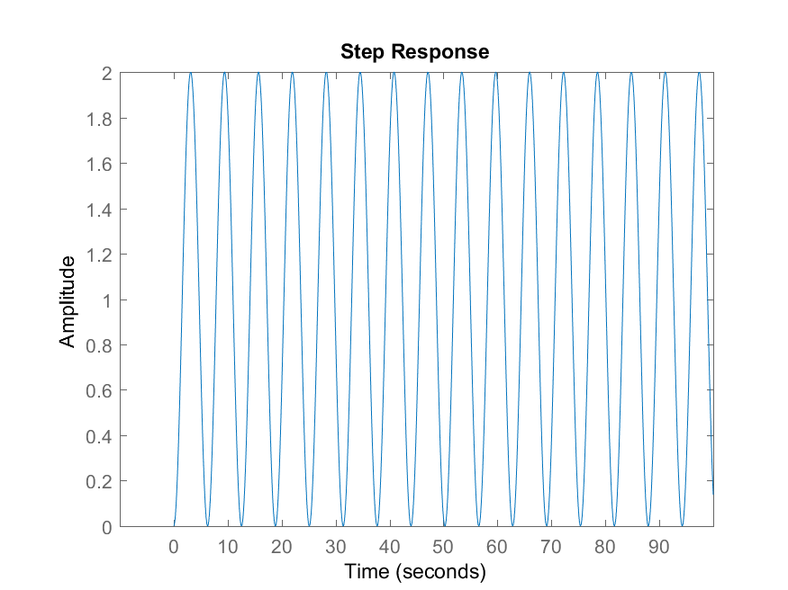

Рис. Ступенчатое воздействие

Весовая функция:

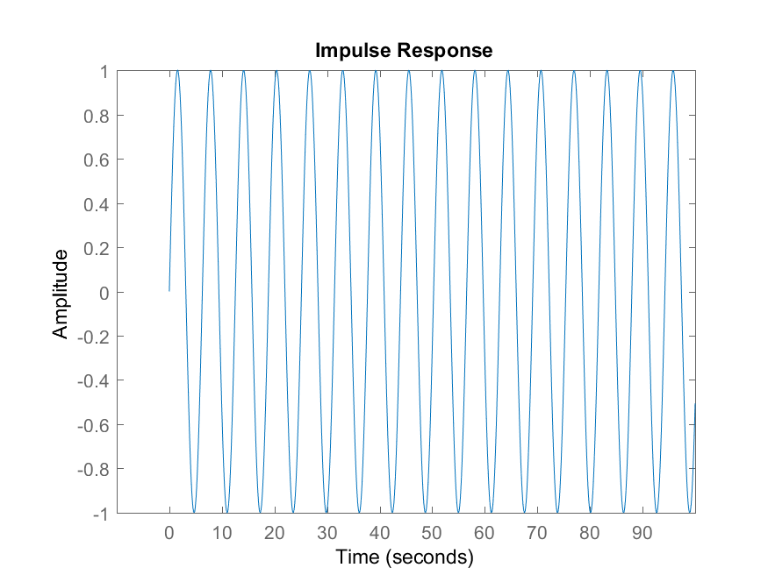

Рис. Весовая функция

Действительно, временные характеристики носят гармонический характер, как и предполагалось.

Частотные характеристики

Подставляем в передаточную функцию:

$$W\left(jw\right)= \frac{1}{1-w^{2}}$$

Разделяем вещественную и мнимую часть:

$$U\left(w\right)=Re\left(W\left(jw\right)\right)= \frac{1}{1-w^{2}}, V\left(w\right)=Im\left(W\left(jw\right)\right)=0$$

Считаем амплитудно-частотную характеристику:

$$A\left(w\right)=\left|W\left(jw\right)\right|= \sqrt{{U\left(w\right)}^{2}+{V\left(w\right)}^{2}}= \sqrt{\frac{1}{{\left(1-w^{2}\right)}^{2}}}= \frac{1}{\left|1-w^{2}\right|}$$

Считаем ЛАЧХ:

$$L\left(w\right)=20\lg{\frac{1}{\left|1-w^{2}\right|}}$$

ФЧХ:

$φ\left(w\right)= \tan^{-1}{\frac{V(w)}{U(w)}}=\left\{\begin{aligned}0, w<1 \\ -π, w>1\end{aligned}\right.$,

Далее с помощью средств Matlab строим диаграмму Нейквиста:

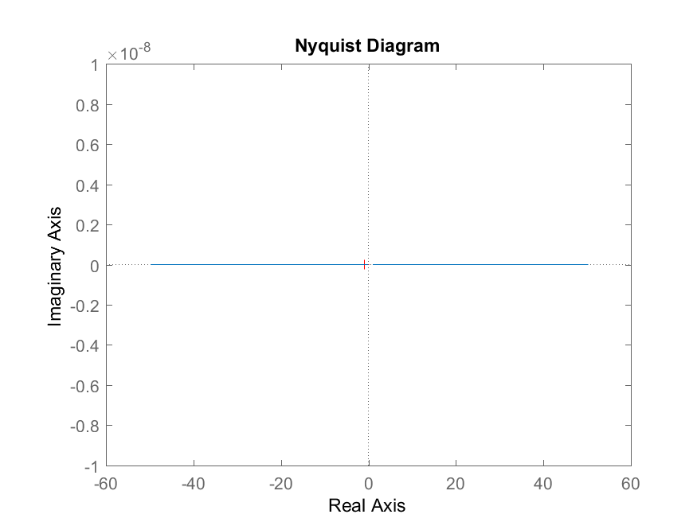

Рис. Диаграмма Нейквиста

Так же получаем диаграмму Боде:

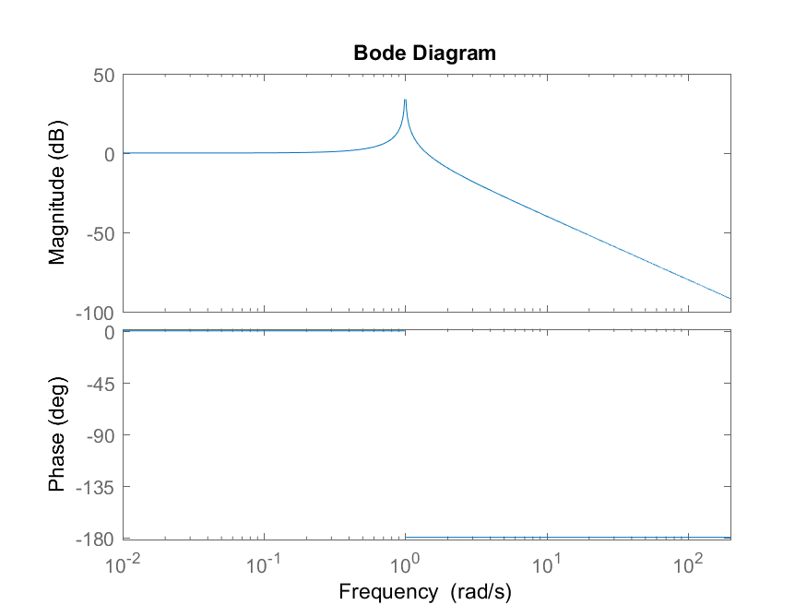

Рис. Диаграмма Боде

# Исходный код

function lab01()

close all;

clc;

work_path = 'Y:\4_course\tau\labs\lab01\figs\';

fprintf('lab01');

% числитель и знаменатель передаточной функции

num = [1];

den = [1 0 1];

left = -10;

right = 100;

w = left:0.01:right;

fprintf('Передаточная функция');

Ws = tf(num, den)

fprintf('Корни характеристического полинома(полюса):');

pole(Ws)

% Ступенчатое воздействие

stepFig = figure;

title('h(t)');

grid on;

step(Ws,w);

saveas(stepFig, [work_path 'step'], 'png');

% Импульсное воздействие

impFig = figure;

title('w(t)');

grid on;

impulse(Ws,w);

saveas(impFig, [work_path 'imp'], 'png');

% Диаграмма Боде

bodeFig = figure;

grid on;

bodeplot(Ws,0.01:0.01:200)

saveas(bodeFig, [work_path 'bode'], 'png');

% Диаграмма Нейквиста

nyqFig = figure;

grid on;

nyquistplot(Ws,0.01:0.01:180)

saveas(nyqFig, [work_path 'nyq'], 'png');

% u = l(t)

% решение ДУ на промежутке t > 0

fprintf('решение ДУ на промежутке t > 0');

dsolve('D2x - x - 1 == 0 ', 't')

% решение ДУ на промежутке t < 0

fprintf('решение ДУ на промежутке t < 0');

dsolve('D2x - x == 0 ', 't')

% u = 0

fprintf('решение ДУ на промежутке t > 0');

dsolve('D2x - x == 0 ', 't')

end

# Вывод

В ходе данной лабораторной работы мы рассмотрели элементарное звено, заданное уравнением.

Рассчитали для него временные, частотные характеристики, построили соответствующие диаграммы. Опытным путем определили тип звена. В нашем случае оно оказалось консервативным.

Также освоили программные возможности Matlab в области теории управления.